Министерство науки и высшего образования Российской Федерации
Кафедра информационных технологий

ОТЧЁТ
по лабораторной работе №13
«MongoDB и Redis: документные данные, кэширование и высокопроизводительный доступ к данным»
Дисциплина: «Программирование на языке Python»
Вариант 17

Выполнил: студент группы 090302-ИСТа-о24
Слепков Артём Игоревич

Проверил: ________________

2026

Лабораторная работа №13
MongoDB и Redis: документные данные, кэширование и высокопроизводительный доступ к данным
1. Цель работы
Получить практические навыки работы с нереляционными базами данных на примере MongoDB и Redis: проектирование документов, CRUD, вложенные объекты и массивы, фильтрация и агрегация, индексы; Redis как key-value-хранилище, кэширование с TTL по стратегии Cache-Aside и инвалидирование кэша; сравнение скорости доступа и выбор хранилища.
2. Постановка задачи
Вариант 17. Склад — товары. MongoDB: коллекция warehouse_item, поля — товар, категория, партия, количество, срок годности, поставщик, место хранения. Redis: остатки, популярные товары, быстрый поиск по артикулу. Приложение поддерживает меню Add, Find, List, Search, Update, Delete, Statistics, Cache status, Clear cache, Benchmark.
Использованы MongoDB 8.0 и Redis 7, запущенные локально, и библиотеки PyMongo и redis-py. Выполнены дополнительные задания: №1 — Redis используется не только как кэш (остатки, рейтинг, последние поиски, множество дефицитных товаров); №2 — аналитический отчёт aggregation pipeline; №3 — сравнение моделей; №4 — защита от cache stampede блокировкой Redis; №5 — Pub/Sub события item.created / item.updated / item.deleted; №6 — docker-compose.yml для приложения, MongoDB и Redis.
3. Теоретические сведения
NoSQL — нереляционные хранилища: документные, key-value, колоночные, графовые. MongoDB хранит документы (BSON) в коллекциях; документ может содержать вложенные документы и массивы, поэтому связанные данные (поставщик, место хранения, партии) находятся внутри одного объекта. CRUD: insert_one, find/find_one, update_one/$set, delete_one. Aggregation — конвейер стадий $match, $group, $sort, $project, $unwind, $lookup, $limit. Индексы ускоряют поиск, но увеличивают объём и стоимость записи, поэтому создаются под реальные запросы.
Redis — in-memory key-value хранилище. Структуры данных: String, Hash, List, Set, Sorted Set. TTL — время жизни ключа. Кэширование уменьшает время ответа и нагрузку на основную БД; Cache-Aside: проверить Redis → при промахе прочитать из MongoDB → записать в Redis с TTL. Инвалидирование: при изменении объекта ключ кэша удаляется, чтобы следующий запрос получил актуальные данные.
4. Проектирование MongoDB
База warehouse, коллекция warehouse_item, 24 документа. Обязательные поля: sku, name, category, price, min_stock, supplier.name, supplier.city.
Таблица 13.1 – Структура документа warehouse_item
Поле | Тип | Описание
_id | ObjectId | идентификатор документа
sku | string | артикул (уникальный индекс)
name, category | string | товар и категория (категория — поле-тип для фильтрации)
price, min_stock | number | цена и минимальный остаток
supplier | вложенный объект | name, city, contact {phone, email}
location | вложенный объект | место хранения: zone, rack, shelf
batches | массив объектов | партии: batch_no, quantity, received, expiry_date
tags | массив строк | теги для поиска
quantity | number | суммарный остаток по партиям (денормализация для запросов)
status | string | in_stock / low / out_of_stock
expiry_date | date | null | ближайший срок годности среди партий с остатком

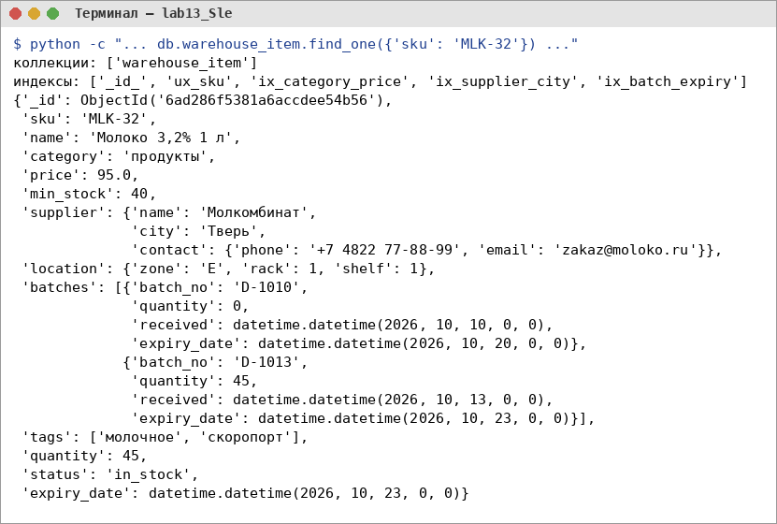
Рисунок 13.1 – Коллекция, индексы и пример документа MongoDB
Таблица 13.2 – Индексы коллекции
Индекс | Поле | Какие запросы ускоряет | Почему
ux_sku (unique) | sku | поиск по артикулу, запрет дублей | основной способ обращения к товару
ix_category_price | category, price ↓ | фильтр по категории с сортировкой по цене | составной индекс покрывает и фильтр, и сортировку
ix_supplier_city | supplier.city | поиск товаров поставщиков города | запрос по вложенному полю
ix_batch_expiry | batches.expiry_date | партии с истекающим сроком | multikey-индекс по элементам массива

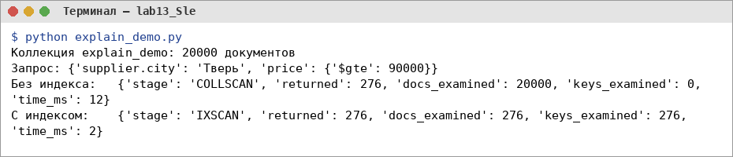
Рисунок 13.2 – Запрос до и после создания индекса: COLLSCAN 20 000 документов → IXSCAN 276 документов
5. Архитектура приложения
CLI (app/main.py)
↓
WarehouseService (app/service.py) — бизнес-логика
├── MongoRepository (app/repository.py) → MongoDB: warehouse.warehouse_item
└── RedisCache (app/cache.py) → Redis: кэш, остатки, рейтинг, поиски, Pub/Sub

app/models.py — WarehouseItem, Batch; app/mongodb.py, app/redis_client.py — подключения;
app/seed.py — 24 документа; explain_demo.py, stampede_demo.py, subscriber.py

6. Реализация MongoDB
Файл app/config.py:
import os

MONGO_URL = os.getenv("MONGO_URL", "mongodb://localhost:27017")
MONGO_DB = os.getenv("MONGO_DB", "warehouse")
REDIS_URL = os.getenv("REDIS_URL", "redis://localhost:6379/1")
CACHE_TTL = int(os.getenv("CACHE_TTL", "120"))

Файл app/exceptions.py:
class WarehouseError(Exception):
pass

class ItemNotFoundError(WarehouseError):
pass

class ValidationError(WarehouseError):
pass

class StorageUnavailableError(WarehouseError):
pass

Файл app/models.py:
"""Модель документа warehouse_item."""
from __future__ import annotations

from dataclasses import asdict, dataclass, field
from datetime import date, datetime

from exceptions import ValidationError

@dataclass
class Batch:
batch_no: str
quantity: int
received: date
expiry_date: date | None = None

@dataclass
class WarehouseItem:
sku: str
name: str
category: str
price: float
min_stock: int
supplier: dict # вложенный объект: name, city, contact{phone,email}
location: dict # вложенный объект: zone, rack, shelf
batches: list[Batch] = field(default_factory=list) # массив партий
tags: list[str] = field(default_factory=list) # массив тегов
id: str | None = None

def __post_init__(self) -> None:
if not self.sku or not self.name or not self.category:
raise ValidationError("sku, name и category обязательны")
if self.price <= 0:
raise ValidationError("Цена должна быть положительной")
if self.min_stock < 0:
raise ValidationError("Минимальный остаток не может быть отрицательным")
if not {"name", "city"} <= set(self.supplier):
raise ValidationError("У поставщика должны быть name и city")
for b in self.batches:
if b.quantity < 0:
raise ValidationError("Количество в партии не может быть отрицательным")

@property
def quantity(self) -> int:
return sum(b.quantity for b in self.batches)

@property
def status(self) -> str:
if self.quantity == 0:
return "out_of_stock"
return "low" if self.quantity < self.min_stock else "in_stock"

@property
def nearest_expiry(self) -> date | None:
dates = [b.expiry_date for b in self.batches if b.expiry_date and b.quantity > 0]
return min(dates) if dates else None

def to_document(self) -> dict:
doc = asdict(self)
doc.pop("id")
for b in doc["batches"]: # MongoDB хранит datetime, не date
b["received"] = datetime.combine(b["received"], datetime.min.time())
if b["expiry_date"]:
b["expiry_date"] = datetime.combine(b["expiry_date"], datetime.min.time())
expiry = self.nearest_expiry
doc.update(quantity=self.quantity, status=self.status,
expiry_date=datetime.combine(expiry, datetime.min.time()) if expiry else None)
return doc

@classmethod
def from_document(cls, doc: dict) -> "WarehouseItem":
batches = [Batch(b["batch_no"], b["quantity"], b["received"].date(),
b["expiry_date"].date() if b.get("expiry_date") else None)
for b in doc.get("batches", [])]
return cls(sku=doc["sku"], name=doc["name"], category=doc["category"],
price=doc["price"], min_stock=doc["min_stock"], supplier=doc["supplier"],
location=doc["location"], batches=batches, tags=doc.get("tags", []),
id=str(doc["_id"]))

def to_public(self) -> dict:
"""Представление для вывода и кэша (JSON-совместимое)."""
data = asdict(self)
for b in data["batches"]:
b["received"] = b["received"].isoformat()
b["expiry_date"] = b["expiry_date"].isoformat() if b["expiry_date"] else None
data.update(quantity=self.quantity, status=self.status)
return data

Файл app/mongodb.py:
"""Подключение к MongoDB."""
from pymongo import MongoClient
from pymongo.errors import PyMongoError

from config import MONGO_DB, MONGO_URL
from exceptions import StorageUnavailableError

def get_database(url: str = MONGO_URL, name: str = MONGO_DB):
client = MongoClient(url, serverSelectionTimeoutMS=2000)
try:
client.admin.command("ping")
except PyMongoError as error:
raise StorageUnavailableError(f"MongoDB недоступна: {error}") from None
return client[name]

Файл app/repository.py:
"""MongoRepository: CRUD, запросы, агрегация и индексы коллекции warehouse_item."""
from __future__ import annotations

from datetime import datetime

from bson import ObjectId
from bson.errors import InvalidId
from pymongo import ASCENDING, DESCENDING, ReturnDocument
from pymongo.errors import DuplicateKeyError

from exceptions import ItemNotFoundError, ValidationError
from models import WarehouseItem

class MongoRepository:
def __init__(self, db, collection: str = "warehouse_item") -> None:
self.collection = db[collection]

# ---------- индексы ----------
def create_indexes(self) -> list[str]:
return [
self.collection.create_index("sku", unique=True, name="ux_sku"),
self.collection.create_index([("category", ASCENDING), ("price", DESCENDING)],
name="ix_category_price"),
self.collection.create_index("supplier.city", name="ix_supplier_city"),
self.collection.create_index("batches.expiry_date", name="ix_batch_expiry"),
]

# ---------- CRUD ----------
def add(self, item: WarehouseItem) -> WarehouseItem:
try:
result = self.collection.insert_one(item.to_document())
except DuplicateKeyError:
raise ValidationError(f"Товар с артикулом {item.sku} уже существует") from None
item.id = str(result.inserted_id)
return item

def get_by_sku(self, sku: str) -> WarehouseItem:
doc = self.collection.find_one({"sku": sku})
if doc is None:
raise ItemNotFoundError(f"Товар {sku} не найден")
return WarehouseItem.from_document(doc)

def get_by_id(self, item_id: str) -> WarehouseItem:
if not isinstance(item_id, str): # ObjectId(None) создал бы новый id
raise ValidationError(f"Некорректный идентификатор: {item_id}")
try:
oid = ObjectId(item_id)
except (InvalidId, TypeError):
raise ValidationError(f"Некорректный идентификатор: {item_id}") from None
doc = self.collection.find_one({"_id": oid})
if doc is None:
raise ItemNotFoundError(f"Товар с _id={item_id} не найден")
return WarehouseItem.from_document(doc)

def list(self, limit: int = 100) -> list[WarehouseItem]:
return [WarehouseItem.from_document(d) for d in self.collection.find().sort("sku").limit(limit)]

def replace(self, item: WarehouseItem) -> WarehouseItem:
doc = self.collection.find_one_and_replace({"sku": item.sku}, item.to_document(),
return_document=ReturnDocument.AFTER)
if doc is None:
raise ItemNotFoundError(f"Товар {item.sku} не найден")
return WarehouseItem.from_document(doc)

def update_fields(self, sku: str, fields: dict) -> WarehouseItem:
doc = self.collection.find_one_and_update({"sku": sku}, {"$set": fields},
return_document=ReturnDocument.AFTER)
if doc is None:
raise ItemNotFoundError(f"Товар {sku} не найден")
return WarehouseItem.from_document(doc)

def delete(self, sku: str) -> None:
if self.collection.delete_one({"sku": sku}).deleted_count == 0:
raise ItemNotFoundError(f"Товар {sku} не найден")

def count(self) -> int:
return self.collection.count_documents({})

# ---------- запросы ----------
def _find(self, query: dict, sort=None, limit: int = 0) -> list[WarehouseItem]:
cursor = self.collection.find(query)
if sort:
cursor = cursor.sort(sort)
if limit:
cursor = cursor.limit(limit)
return [WarehouseItem.from_document(d) for d in cursor]

def by_category(self, category: str) -> list[WarehouseItem]: # фильтр 1
return self._find({"category": category}, [("price", DESCENDING)])

def low_stock(self) -> list[WarehouseItem]: # фильтр 2
return self._find({"$expr": {"$lt": ["$quantity", "$min_stock"]}}, [("quantity", ASCENDING)])

def price_between(self, low: float, high: float) -> list[WarehouseItem]: # фильтр 3
return self._find({"price": {"$gte": low, "$lte": high}}, [("price", ASCENDING)])

def sorted_by_price(self, descending: bool = True) -> list[WarehouseItem]: # сортировка 1
return self._find({}, [("price", DESCENDING if descending else ASCENDING)])

def expiring_before(self, day: datetime) -> list[WarehouseItem]: # сортировка 2
return self._find({"expiry_date": {"$ne": None, "$lte": day}}, [("expiry_date", ASCENDING)])

def top_expensive(self, n: int = 5) -> list[WarehouseItem]: # limit
return self._find({}, [("price", DESCENDING)], limit=n)

def by_supplier_city(self, city: str) -> list[WarehouseItem]: # вложенное поле
return self._find({"supplier.city": city}, [("sku", ASCENDING)])

def by_tag(self, tag: str) -> list[WarehouseItem]: # элемент массива
return self._find({"tags": tag}, [("sku", ASCENDING)])

def with_expiring_batch(self, day: datetime, min_qty: int = 1) -> list[WarehouseItem]:
"""$elemMatch: есть партия с остатком, срок которой истекает до даты."""
return self._find({"batches": {"$elemMatch": {"expiry_date": {"$lte": day},
"quantity": {"$gte": min_qty}}}})

def search_name(self, text: str) -> list[WarehouseItem]:
return self._find({"name": {"$regex": text, "$options": "i"}}, [("name", ASCENDING)])

# ---------- агрегация ----------
def stats_by_category(self) -> list[dict]:
return list(self.collection.aggregate([
{"$group": {"_id": "$category", "items": {"$sum": 1}, "units": {"$sum": "$quantity"},
"value": {"$sum": {"$multiply": ["$quantity", "$price"]}},
"avg_price": {"$avg": "$price"}}},
{"$sort": {"value": -1}}]))

def stats_by_supplier(self) -> list[dict]:
return list(self.collection.aggregate([
{"$group": {"_id": "$supplier.name", "city": {"$first": "$supplier.city"},
"items": {"$sum": 1}, "low": {"$sum": {"$cond": [
{"$lt": ["$quantity", "$min_stock"]}, 1, 0]}}}},
{"$sort": {"items": -1, "_id": 1}}]))

def expiring_by_month(self) -> list[dict]:
"""$unwind партий → $match с датой → группировка по месяцу истечения срока."""
return list(self.collection.aggregate([
{"$unwind": "$batches"},
{"$match": {"batches.expiry_date": {"$ne": None}, "batches.quantity": {"$gt": 0}}},
{"$group": {"_id": {"$dateToString": {"format": "%Y-%m", "date": "$batches.expiry_date"}},
"batches": {"$sum": 1}, "units": {"$sum": "$batches.quantity"}}},
{"$sort": {"_id": 1}}]))

def top_by_value(self, n: int = 5) -> list[dict]:
return list(self.collection.aggregate([
{"$project": {"_id": 0, "sku": 1, "name": 1,
"value": {"$multiply": ["$quantity", "$price"]}}},
{"$sort": {"value": -1}}, {"$limit": n}]))

def explain(self, query: dict) -> dict:
stats = self.collection.find(query).explain()["executionStats"]
plan = self.collection.find(query).explain()["queryPlanner"]["winningPlan"]
stage = plan.get("inputStage", plan).get("stage", plan.get("stage"))
return {"stage": stage, "returned": stats["nReturned"],
"docs_examined": stats["totalDocsExamined"],
"keys_examined": stats["totalKeysExamined"],
"time_ms": stats["executionTimeMillis"]}

Файл app/seed.py:
"""Тестовые данные: 24 документа warehouse_item."""
from datetime import date

from models import Batch, WarehouseItem

S = {
"lenovo": {"name": "Lenovo Rus", "city": "Москва", "contact": {"phone": "+7 495 555-66-77", "email": "b2b@lenovo.ru"}},
"periph": {"name": "ООО Периферия", "city": "Москва", "contact": {"phone": "+7 495 111-22-33", "email": "sale@periph.ru"}},
"kanc": {"name": "ТД Канцлер", "city": "Санкт-Петербург", "contact": {"phone": "+7 812 222-33-44", "email": "opt@kancler.ru"}},
"mebel": {"name": "Мебель-Опт", "city": "Казань", "contact": {"phone": "+7 843 333-44-55", "email": "info@mebel-opt.ru"}},
"chist": {"name": "ИП Чистов", "city": "Самара", "contact": {"phone": "+7 846 444-55-66", "email": "chistov@mail.ru"}},
"moloko": {"name": "Молкомбинат", "city": "Тверь", "contact": {"phone": "+7 4822 77-88-99", "email": "zakaz@moloko.ru"}},
}

def loc(zone, rack, shelf):
return {"zone": zone, "rack": rack, "shelf": shelf}

def b(no, qty, received, expiry=None):
return Batch(no, qty, received, expiry)

ITEMS = [
WarehouseItem("NB-001", "Ноутбук Lenovo IdeaPad", "электроника", 54990, 5, S["lenovo"], loc("A", 1, 1), [b("L-0912", 7, date(2026, 9, 12)), b("L-1001", 5, date(2026, 10, 1))], ["ноутбук", "хит"]),
WarehouseItem("MS-010", "Мышь Logitech M185", "электроника", 1490, 10, S["periph"], loc("A", 1, 2), [b("P-0902", 3, date(2026, 9, 2))], ["мышь", "периферия"]),
WarehouseItem("KB-002", "Клавиатура Defender", "электроника", 990, 10, S["periph"], loc("A", 1, 3), [b("P-0915", 25, date(2026, 9, 15))], ["клавиатура", "периферия"]),
WarehouseItem("MN-027", "Монитор Samsung 27\"", "электроника", 21990, 4, S["lenovo"], loc("A", 2, 1), [b("L-0920", 6, date(2026, 9, 20))], ["монитор", "хит"]),
WarehouseItem("HD-1TB", "Внешний диск 1 ТБ", "электроника", 5490, 6, S["periph"], loc("A", 2, 2), [b("P-0925", 11, date(2026, 9, 25))], ["хранение"]),
WarehouseItem("CB-HDMI", "Кабель HDMI 2 м", "электроника", 390, 30, S["periph"], loc("A", 3, 1), [b("P-0901", 18, date(2026, 9, 1)), b("P-1005", 40, date(2026, 10, 5))], ["кабель", "периферия"]),
WarehouseItem("PP-A4", "Бумага A4 500 л.", "канцелярия", 420, 40, S["kanc"], loc("B", 1, 1), [b("K-0903", 80, date(2026, 9, 3))], ["бумага", "хит"]),
WarehouseItem("PN-BL", "Ручка шариковая синяя", "канцелярия", 25, 50, S["kanc"], loc("B", 1, 2), [b("K-0904", 15, date(2026, 9, 4))], ["ручка"]),
WarehouseItem("ST-24", "Степлер №24", "канцелярия", 310, 5, S["kanc"], loc("B", 1, 3), [b("K-0910", 9, date(2026, 9, 10))], ["степлер"]),
WarehouseItem("NT-A5", "Блокнот A5", "канцелярия", 180, 20, S["kanc"], loc("B", 2, 1), [b("K-0911", 34, date(2026, 9, 11))], ["блокнот"]),
WarehouseItem("MK-SET", "Маркеры, набор 6 шт.", "канцелярия", 260, 15, S["kanc"], loc("B", 2, 2), [b("K-0912", 0, date(2026, 9, 12))], ["маркер"]),
WarehouseItem("CH-OF", "Кресло офисное", "мебель", 8990, 2, S["mebel"], loc("C", 1, 1), [b("M-0910", 7, date(2026, 9, 10))], ["кресло", "хит"]),
WarehouseItem("TB-120", "Стол письменный 120 см", "мебель", 12500, 1, S["mebel"], loc("C", 1, 2), [b("M-0911", 0, date(2026, 9, 11))], ["стол"]),
WarehouseItem("SH-05", "Стеллаж металлический", "мебель", 6400, 2, S["mebel"], loc("C", 2, 1), [b("M-0915", 4, date(2026, 9, 15))], ["стеллаж"]),
WarehouseItem("CB-WD", "Шкаф для документов", "мебель", 15900, 1, S["mebel"], loc("C", 2, 2), [b("M-0920", 3, date(2026, 9, 20))], ["шкаф"]),
WarehouseItem("DT-1L", "Средство для мытья пола 1 л", "бытовая химия", 190, 20, S["chist"], loc("D", 1, 1), [b("C-0801", 10, date(2026, 8, 1), date(2027, 8, 1)), b("C-1001", 20, date(2026, 10, 1), date(2028, 10, 1))], ["уборка"]),
WarehouseItem("SP-500", "Мыло жидкое 500 мл", "бытовая химия", 140, 25, S["chist"], loc("D", 1, 2), [b("C-0901", 12, date(2026, 9, 1), date(2027, 3, 1))], ["мыло", "гигиена"]),
WarehouseItem("WP-10", "Салфетки влажные", "бытовая химия", 95, 30, S["chist"], loc("D", 1, 3), [b("C-0902", 45, date(2026, 9, 2), date(2026, 12, 31))], ["гигиена"]),
WarehouseItem("GL-100", "Перчатки нитриловые 100 шт.", "бытовая химия", 790, 10, S["chist"], loc("D", 2, 1), [b("C-0903", 14, date(2026, 9, 3), date(2029, 9, 1))], ["гигиена", "защита"]),
WarehouseItem("MLK-32", "Молоко 3,2% 1 л", "продукты", 89, 40, S["moloko"], loc("E", 1, 1), [b("D-1010", 30, date(2026, 10, 10), date(2026, 10, 20)), b("D-1013", 50, date(2026, 10, 13), date(2026, 10, 23))], ["молочное", "скоропорт"]),
WarehouseItem("KF-1", "Кефир 1% 0,9 л", "продукты", 79, 30, S["moloko"], loc("E", 1, 2), [b("D-1011", 22, date(2026, 10, 11), date(2026, 10, 18))], ["молочное", "скоропорт"]),
WarehouseItem("TV-5", "Творог 5% 200 г", "продукты", 115, 20, S["moloko"], loc("E", 1, 3), [b("D-1012", 18, date(2026, 10, 12), date(2026, 10, 26))], ["молочное", "скоропорт"]),
WarehouseItem("SR-RS", "Сыр российский 1 кг", "продукты", 690, 10, S["moloko"], loc("E", 2, 1), [b("D-0920", 16, date(2026, 9, 20), date(2026, 12, 20))], ["молочное"]),
WarehouseItem("BT-82", "Масло сливочное 82%", "продукты", 210, 25, S["moloko"], loc("E", 2, 2), [b("D-1001", 40, date(2026, 10, 1), date(2026, 11, 30))], ["молочное"]),
]

Таблица 13.3 – Запросы MongoDB
№ | Запрос | Вид
1 | by_category: {category} | фильтрация + сортировка
2 | low_stock: {$expr: {$lt: [$quantity, $min_stock]}} | фильтрация
3 | price_between: {price: {$gte, $lte}} | фильтрация
4 | sorted_by_price | сортировка
5 | expiring_before: {expiry_date: {$lte}}, sort expiry_date | сортировка
6 | top_expensive: sort price ↓, limit n | ограничение количества
7 | by_supplier_city: {"supplier.city": ...} | вложенное поле
8 | by_tag: {tags: ...} | элемент массива
9 | with_expiring_batch: {batches: {$elemMatch: ...}} | элемент массива объектов
10 | search_name: {name: {$regex, $options: i}} | текстовый поиск
11 | stats_by_category: $group по категории (sum, avg) | агрегация
12 | stats_by_supplier: $group по supplier.name, $cond | агрегация
13 | expiring_by_month: $unwind → $match → $group | агрегация
14 | top_by_value: $project → $sort → $limit | агрегация

7. Реализация Redis
Подключение: redis.Redis.from_url(REDIS_URL, decode_responses=True). Использованы пять типов данных и более восьми операций: SET с EX, GET, DEL, TTL, SET NX (блокировка), HSET/HGET/HGETALL/HDEL, SADD/SREM/SMEMBERS, ZINCRBY/ZREVRANGE, LPUSH/LTRIM/LRANGE, PUBLISH, SCAN.
Таблица 13.4 – Структура ключей Redis
Ключ | Тип | Назначение | TTL
item:{sku} | String (JSON) | кэш карточки товара (cache-aside) | 120 с
warehouse:stock | Hash | остатки: артикул → количество (быстрый поиск по артикулу) | —
items:low | Set | артикулы ниже минимального остатка | —
items:popular | Sorted Set | популярные товары: артикул → число запросов | —
search:recent | List | 10 последних поисковых запросов | —
lock:{sku} | String | блокировка загрузки от cache stampede | 10 с
warehouse.events | Pub/Sub канал | события изменения товаров | —

Файл app/redis_client.py:
import redis

from config import REDIS_URL

def get_redis(url: str = REDIS_URL) -> redis.Redis:
return redis.Redis.from_url(url, decode_responses=True, socket_timeout=1,
socket_connect_timeout=1)

Файл app/cache.py:
"""RedisCache: кэш карточек (String + TTL), остатки (Hash), популярность (Sorted Set),
последние поиски (List), товары с низким остатком (Set), блокировка от cache stampede,
публикация событий (Pub/Sub)."""
from __future__ import annotations

import json
import logging
import time
from contextlib import contextmanager

import redis

log = logging.getLogger("cache")

STOCK = "warehouse:stock" # Hash: sku → количество
POPULAR = "items:popular" # Sorted Set: sku → число запросов
RECENT = "search:recent" # List: последние поисковые запросы
LOW = "items:low" # Set: артикулы ниже минимального остатка
EVENTS = "warehouse.events" # канал Pub/Sub

class RedisCache:
def __init__(self, client: redis.Redis, ttl: int) -> None:
self.r = client
self.ttl = ttl
self.available = True

def _safe(self, func, default=None):
try:
result = func()
self.available = True
return result
except redis.RedisError as error:
if self.available:
log.warning("Redis недоступен: %s — работа без кэша", error)
self.available = False
return default

@staticmethod
def item_key(sku: str) -> str:
return f"item:{sku}"

# --- String + TTL ---
def get_item(self, sku: str) -> dict | None:
raw = self._safe(lambda: self.r.get(self.item_key(sku)))
return json.loads(raw) if raw else None

def set_item(self, sku: str, data: dict) -> None:
self._safe(lambda: self.r.set(self.item_key(sku), json.dumps(data, ensure_ascii=False),
ex=self.ttl))

def invalidate(self, sku: str) -> None:
self._safe(lambda: self.r.delete(self.item_key(sku)))

def ttl_of(self, sku: str) -> int:
return self._safe(lambda: self.r.ttl(self.item_key(sku)), -2)

# --- защита от cache stampede ---
@contextmanager
def lock(self, sku: str, timeout: float = 5.0):
"""SET NX EX: только один процесс загружает отсутствующий объект из MongoDB."""
key, acquired = f"lock:{sku}", False
deadline = time.monotonic() + timeout
while time.monotonic() < deadline:
acquired = self._safe(lambda: self.r.set(key, "1", nx=True, ex=10), True)
if acquired:
break
time.sleep(0.02)
try:
yield acquired
finally:
if acquired:
self._safe(lambda: self.r.delete(key))

# --- Hash: остатки ---
def set_stock(self, sku: str, quantity: int, low: bool) -> None:
def run():
pipe = self.r.pipeline()
pipe.hset(STOCK, sku, quantity)
pipe.sadd(LOW, sku) if low else pipe.srem(LOW, sku)
pipe.execute()
self._safe(run)

def remove_stock(self, sku: str) -> None:
self._safe(lambda: (self.r.hdel(STOCK, sku), self.r.srem(LOW, sku)))

def stock(self, sku: str) -> int | None:
value = self._safe(lambda: self.r.hget(STOCK, sku))
return int(value) if value is not None else None

def all_stock(self) -> dict[str, int]:
return {k: int(v) for k, v in (self._safe(lambda: self.r.hgetall(STOCK), {}) or {}).items()}

def low_skus(self) -> set[str]:
return self._safe(lambda: self.r.smembers(LOW), set())

# --- Sorted Set: популярные товары ---
def hit(self, sku: str) -> None:
self._safe(lambda: self.r.zincrby(POPULAR, 1, sku))

def popular(self, n: int = 5) -> list[tuple[str, float]]:
return self._safe(lambda: self.r.zrevrange(POPULAR, 0, n - 1, withscores=True), [])

# --- List: последние поиски ---
def remember_search(self, text: str) -> None:
def run():
self.r.lpush(RECENT, text)
self.r.ltrim(RECENT, 0, 9)
self._safe(run)

def recent_searches(self) -> list[str]:
return self._safe(lambda: self.r.lrange(RECENT, 0, -1), [])

# --- Pub/Sub ---
def publish(self, event: str, sku: str) -> None:
self._safe(lambda: self.r.publish(EVENTS, json.dumps({"event": event, "sku": sku})))

# --- обслуживание ---
def status(self) -> dict:
def run():
keys = sorted(self.r.scan_iter("item:*"))
return {"cached_items": {k: self.r.ttl(k) for k in keys},
"stock_hash_size": self.r.hlen(STOCK), "low": sorted(self.r.smembers(LOW)),
"popular": self.r.zrevrange(POPULAR, 0, 4, withscores=True),
"recent_searches": self.r.lrange(RECENT, 0, 4),
"memory": self.r.info("memory")["used_memory_human"]}
return self._safe(run, {"error": "Redis недоступен"})

def clear(self) -> int:
def run():
keys = list(self.r.scan_iter("item:*")) + [STOCK, POPULAR, RECENT, LOW]
return self.r.delete(*keys) if keys else 0
return self._safe(run, 0)

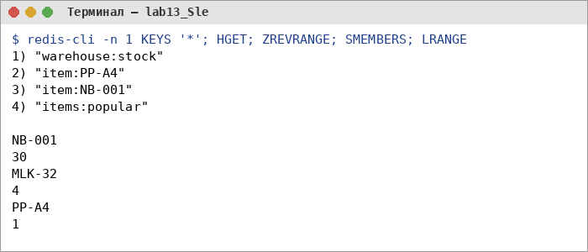
Рисунок 13.3 – Ключи и структуры данных Redis
8. Реализация кэширования (Cache-Aside)
Файл app/service.py:
"""Бизнес-логика склада: MongoDB — основное хранилище, Redis — быстрый доступ."""
from __future__ import annotations

import time
from datetime import date, datetime

from cache import RedisCache
from exceptions import ValidationError
from models import Batch, WarehouseItem
from repository import MongoRepository

class WarehouseService:
def __init__(self, repository: MongoRepository, cache: RedisCache) -> None:
self.repo = repository
self.cache = cache

def _sync(self, item: WarehouseItem) -> None:
self.cache.invalidate(item.sku) # инвалидирование
self.cache.set_stock(item.sku, item.quantity, item.status != "in_stock")

# ---------- CRUD ----------
def add_item(self, item: WarehouseItem) -> WarehouseItem:
item = self.repo.add(item)
self._sync(item)
self.cache.publish("item.created", item.sku)
return item

def get_item(self, sku: str) -> tuple[dict, str]:
"""Cache-aside с защитой от cache stampede. Возвращает (данные, источник)."""
self.cache.hit(sku)
cached = self.cache.get_item(sku)
if cached is not None:
return cached, "Redis"
with self.cache.lock(sku):
cached = self.cache.get_item(sku) # другой процесс мог уже загрузить
if cached is not None:
return cached, "Redis"
data = self.repo.get_by_sku(sku).to_public()
self.cache.set_item(sku, data)
return data, "MongoDB"

def list_items(self) -> list[WarehouseItem]:
return self.repo.list()

def update_item(self, sku: str, price: float | None = None, min_stock: int | None = None,
location: dict | None = None) -> WarehouseItem:
fields = {}
if price is not None:
if price <= 0:
raise ValidationError("Цена должна быть положительной")
fields["price"] = price
if min_stock is not None:
if min_stock < 0:
raise ValidationError("Минимальный остаток не может быть отрицательным")
fields["min_stock"] = min_stock
if location:
fields["location"] = location
if not fields:
raise ValidationError("Нет данных для изменения")
item = self.repo.update_fields(sku, fields)
item = self.repo.replace(item) # пересчёт статуса
self._sync(item)
self.cache.publish("item.updated", sku)
return item

def receive_batch(self, sku: str, batch_no: str, quantity: int,
expiry: date | None) -> WarehouseItem:
if quantity <= 0:
raise ValidationError("Количество в партии должно быть положительным")
item = self.repo.get_by_sku(sku)
item.batches.append(Batch(batch_no, quantity, date.today(), expiry))
item = self.repo.replace(item)
self._sync(item)
self.cache.publish("item.updated", sku)
return item

def write_off(self, sku: str, quantity: int) -> WarehouseItem:
"""Списание по FEFO: сначала партии с ближайшим сроком годности."""
item = self.repo.get_by_sku(sku)
if quantity <= 0 or quantity > item.quantity:
raise ValidationError(f"Нельзя списать {quantity} шт.: в наличии {item.quantity}")
for batch in sorted(item.batches, key=lambda b: b.expiry_date or date.max):
take = min(batch.quantity, quantity)
batch.quantity -= take
quantity -= take
item = self.repo.replace(item)
self._sync(item)
self.cache.publish("item.updated", sku)
return item

def delete_item(self, sku: str) -> None:
self.repo.delete(sku)
self.cache.invalidate(sku)
self.cache.remove_stock(sku)
self.cache.publish("item.deleted", sku)

def stock_of(self, sku: str) -> tuple[int, str]:
"""Быстрый остаток по артикулу из Redis Hash, при отсутствии — из MongoDB."""
value = self.cache.stock(sku)
if value is not None:
return value, "Redis"
item = self.repo.get_by_sku(sku)
self.cache.set_stock(sku, item.quantity, item.status != "in_stock")
return item.quantity, "MongoDB"

def search(self, kind: str, value: str) -> list[WarehouseItem]:
self.cache.remember_search(f"{kind}:{value}")
if kind == "category":
return self.repo.by_category(value)
if kind == "city":
return self.repo.by_supplier_city(value)
if kind == "tag":
return self.repo.by_tag(value)
if kind == "name":
return self.repo.search_name(value)
if kind == "expiring":
return self.repo.expiring_before(datetime.fromisoformat(value))
if kind == "price":
low, high = (float(x) for x in value.split("-"))
return self.repo.price_between(low, high)
if kind == "low":
return self.repo.low_stock()
raise ValidationError(f"Неизвестный тип поиска: {kind}")

def statistics(self) -> dict:
return {"total": self.repo.count(), "by_category": self.repo.stats_by_category(),
"by_supplier": self.repo.stats_by_supplier(),
"expiring_by_month": self.repo.expiring_by_month(),
"top_by_value": self.repo.top_by_value(3),
"popular": self.cache.popular()}

def warm_up(self) -> int:
for item in self.repo.list(1000):
self.cache.set_stock(item.sku, item.quantity, item.status != "in_stock")
return len(self.cache.all_stock())

def benchmark(self, sku: str, counts=(100, 1000, 10000)) -> list[tuple[int, float, float]]:
self.get_item(sku)
rows = []
for n in counts:
start = time.perf_counter()
for _ in range(n):
self.repo.get_by_sku(sku).to_public()
mongo = time.perf_counter() - start
start = time.perf_counter()
for _ in range(n):
self.cache.get_item(sku)
rows.append((n, mongo, time.perf_counter() - start))
return rows

Алгоритм get_item(sku): увеличить рейтинг популярности → GET item:{sku} → если есть, вернуть (источник Redis) → иначе захватить блокировку lock:{sku} (SET NX EX), повторно проверить кэш, прочитать документ из MongoDB, записать SET item:{sku} с TTL 120 с, вернуть (источник MongoDB).
9. Инвалидирование кэша
Любое изменение (update_item, receive_batch, write_off, delete_item) вызывает _sync(): удаляет item:{sku} и обновляет остаток в Hash и множество дефицитных товаров, а также публикует событие в Pub/Sub. На рисунке 13.3 показана полная цепочка: первый запрос — MongoDB, второй — Redis, изменение цены → ключ удалён → следующий запрос снова обращается к MongoDB и помещает обновлённые данные в Redis, затем снова Redis.
10. Результаты работы и эксперимент
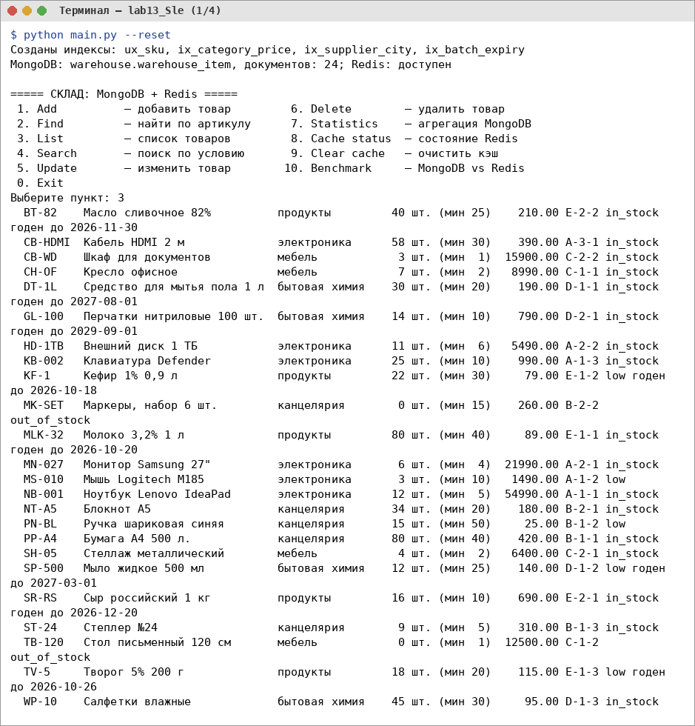
Рисунок 13.4 – Добавление (в том числе дубликат и ошибка), поиск, удаление (часть 1)
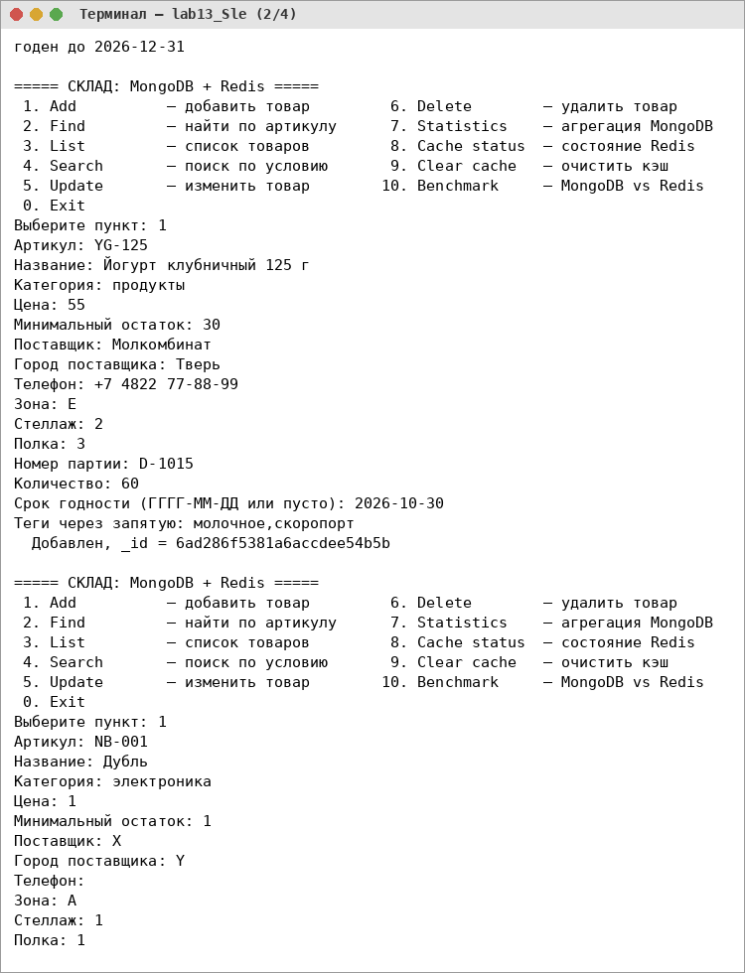
Рисунок 13.5 – Добавление (в том числе дубликат и ошибка), поиск, удаление (часть 2)
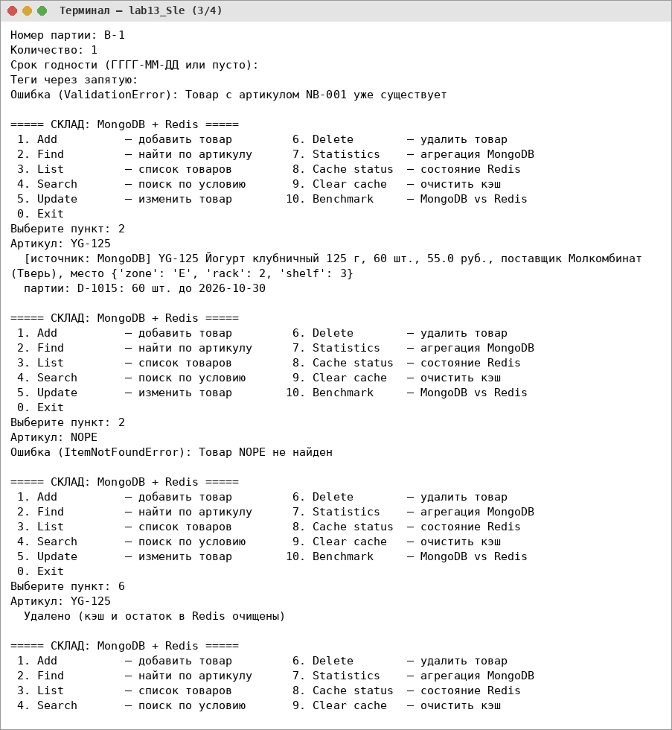
Рисунок 13.6 – Добавление (в том числе дубликат и ошибка), поиск, удаление (часть 3)
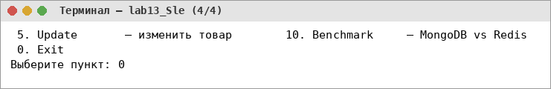
Рисунок 13.7 – Добавление (в том числе дубликат и ошибка), поиск, удаление (часть 4)
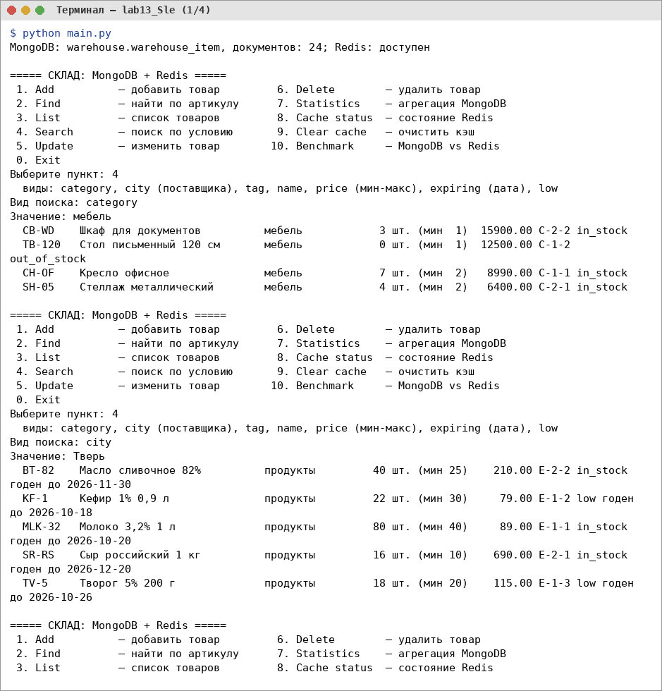
Рисунок 13.8 – Запросы: категория, вложенное поле, массив, диапазон, regex, срок годности, низкий остаток (часть 1)
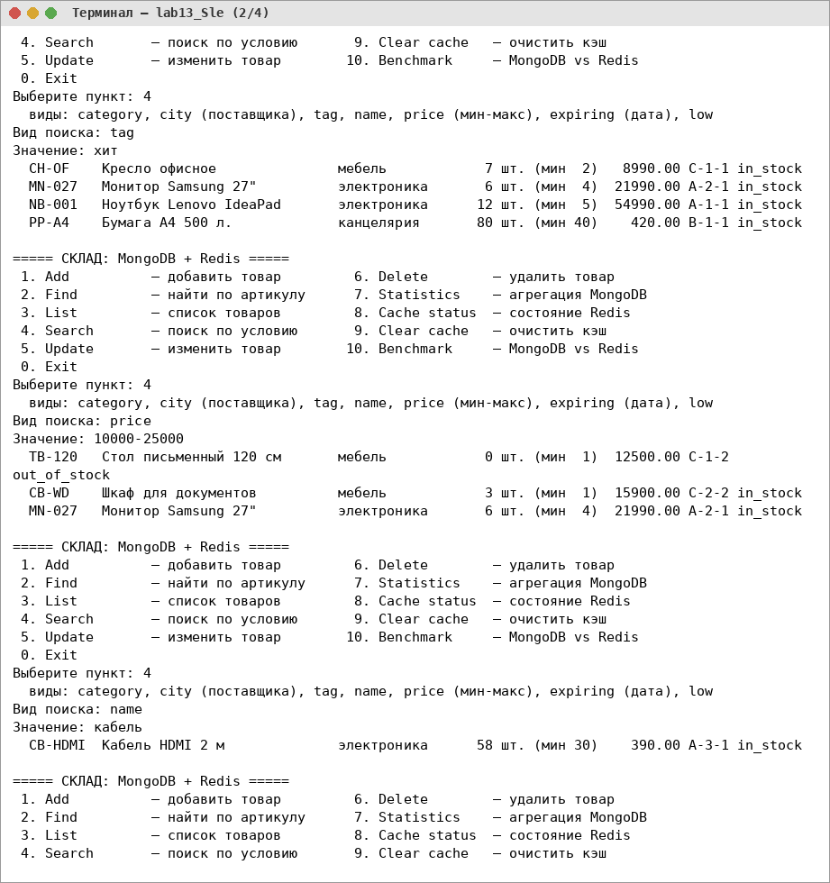
Рисунок 13.9 – Запросы: категория, вложенное поле, массив, диапазон, regex, срок годности, низкий остаток (часть 2)
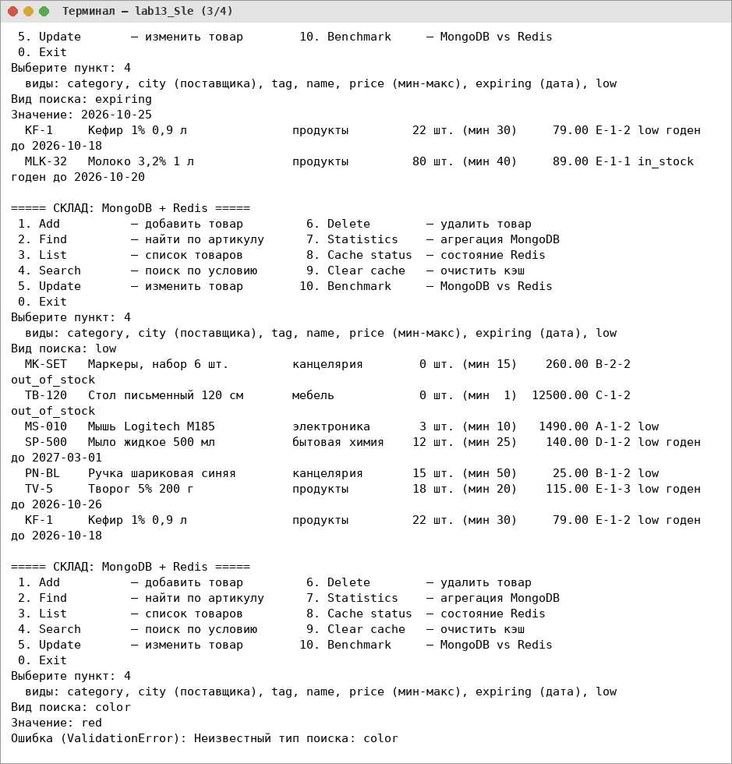
Рисунок 13.10 – Запросы: категория, вложенное поле, массив, диапазон, regex, срок годности, низкий остаток (часть 3)
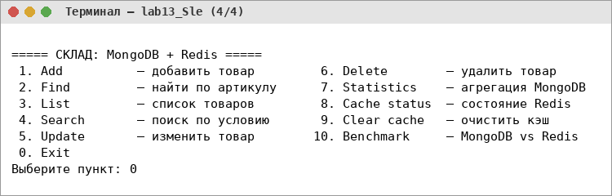
Рисунок 13.11 – Запросы: категория, вложенное поле, массив, диапазон, regex, срок годности, низкий остаток (часть 4)
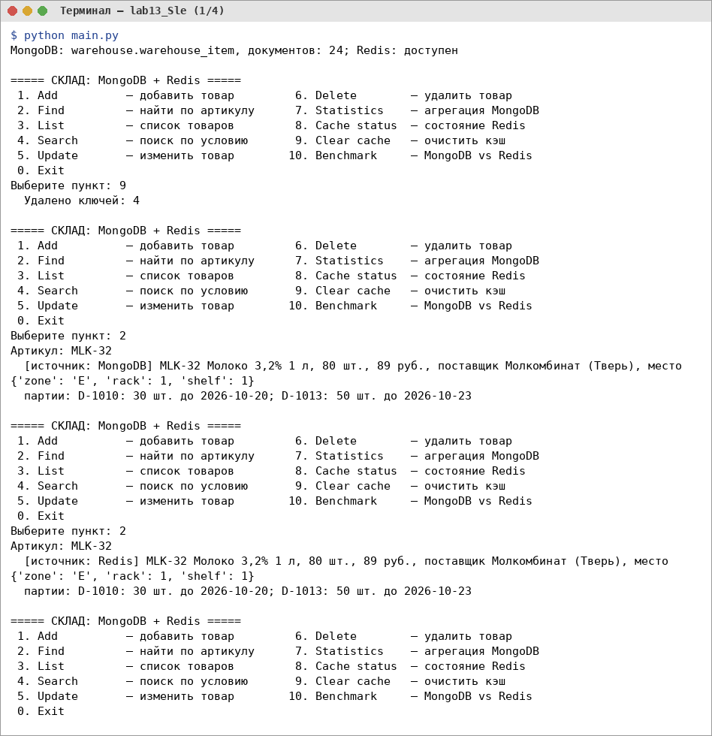
Рисунок 13.12 – Cache-Aside и инвалидирование кэша, быстрый остаток из Redis Hash (часть 1)
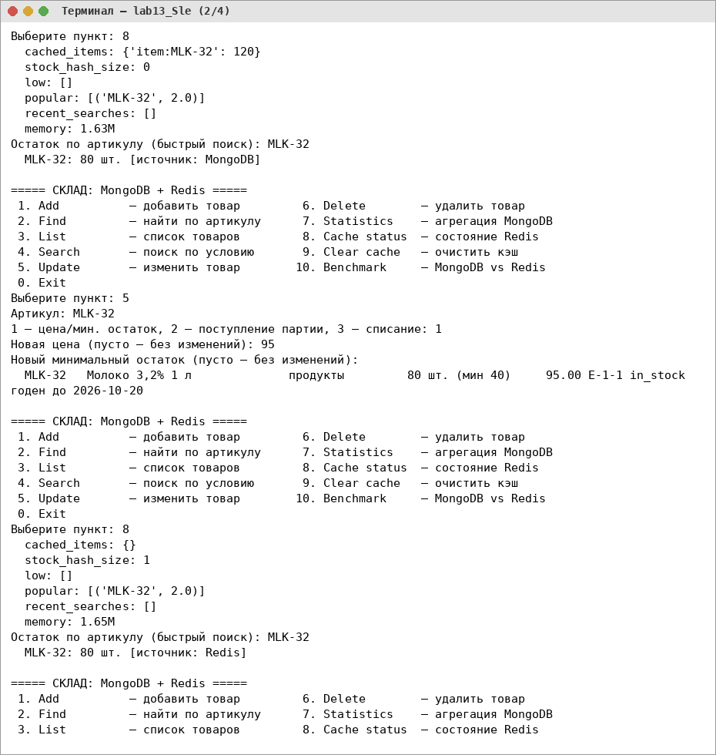
Рисунок 13.13 – Cache-Aside и инвалидирование кэша, быстрый остаток из Redis Hash (часть 2)
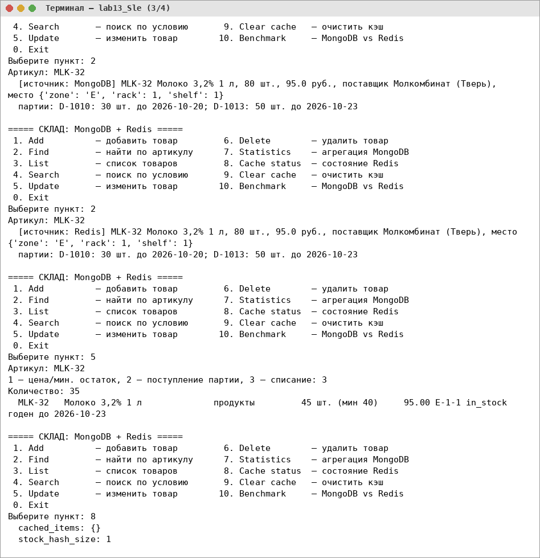
Рисунок 13.14 – Cache-Aside и инвалидирование кэша, быстрый остаток из Redis Hash (часть 3)
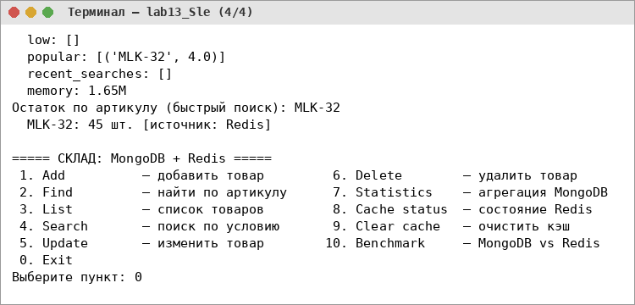
Рисунок 13.15 – Cache-Aside и инвалидирование кэша, быстрый остаток из Redis Hash (часть 4)
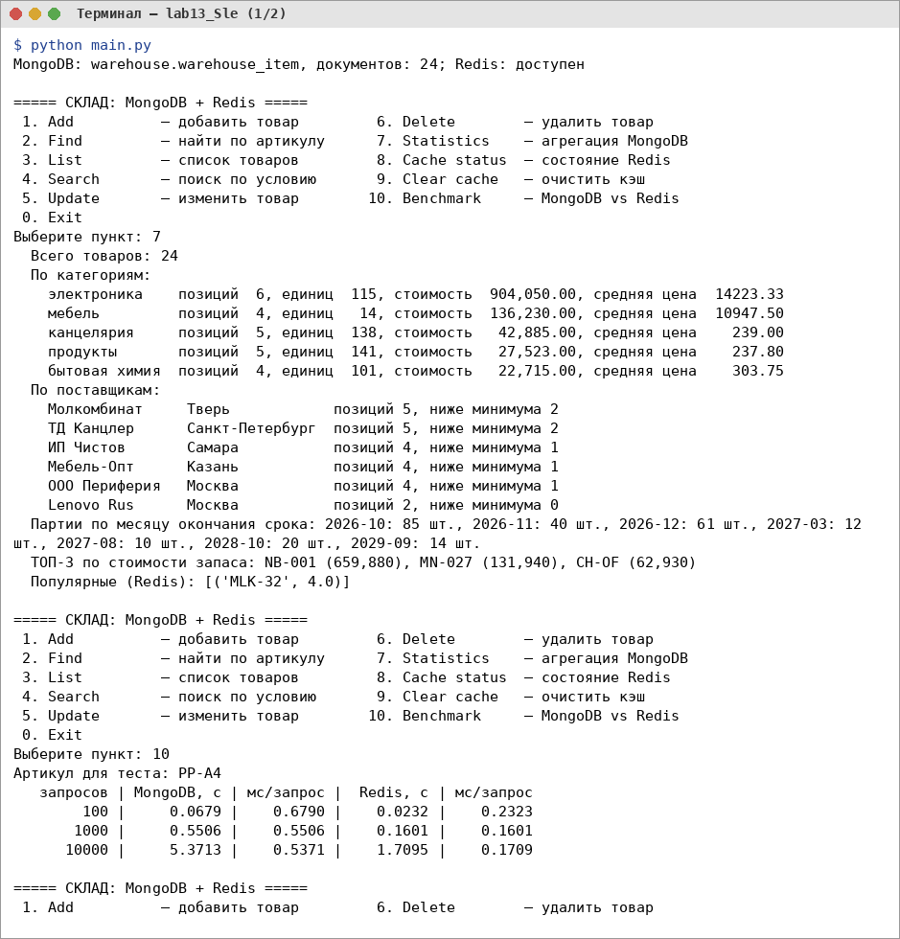
Рисунок 13.16 – Статистика (aggregation pipeline) и benchmark (часть 1)
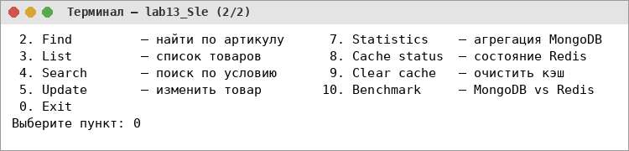
Рисунок 13.17 – Статистика (aggregation pipeline) и benchmark (часть 2)
Таблица 13.5 – Сравнение времени чтения одного товара (значения из прогона, рис. 13.4)
Количество запросов | MongoDB | Redis
100 | ≈ 0,05 с (0,51 мс/запрос) | ≈ 0,017 с (0,17 мс/запрос)
1 000 | ≈ 0,50 с (0,50 мс/запрос) | ≈ 0,19 с (0,19 мс/запрос)
10 000 | ≈ 5,5 с (0,55 мс/запрос) | ≈ 1,7 с (0,17 мс/запрос)

Redis примерно в 3 раза быстрее: значение уже сериализовано и лежит в памяти, операция GET выполняется за O(1). MongoDB для каждого запроса разбирает фильтр, использует индекс, читает документ и преобразует BSON, а Python-код дополнительно создаёт объект модели. Обе системы локальные, поэтому большую часть времени составляет сетевой обмен с сервером; абсолютное превосходство одной технологии этот эксперимент не доказывает — он показывает выгоду кэша для часто читаемых данных.
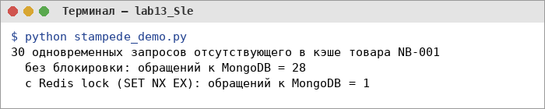
Рисунок 13.18 – Защита от cache stampede: 29 обращений к MongoDB без блокировки и 1 — с блокировкой
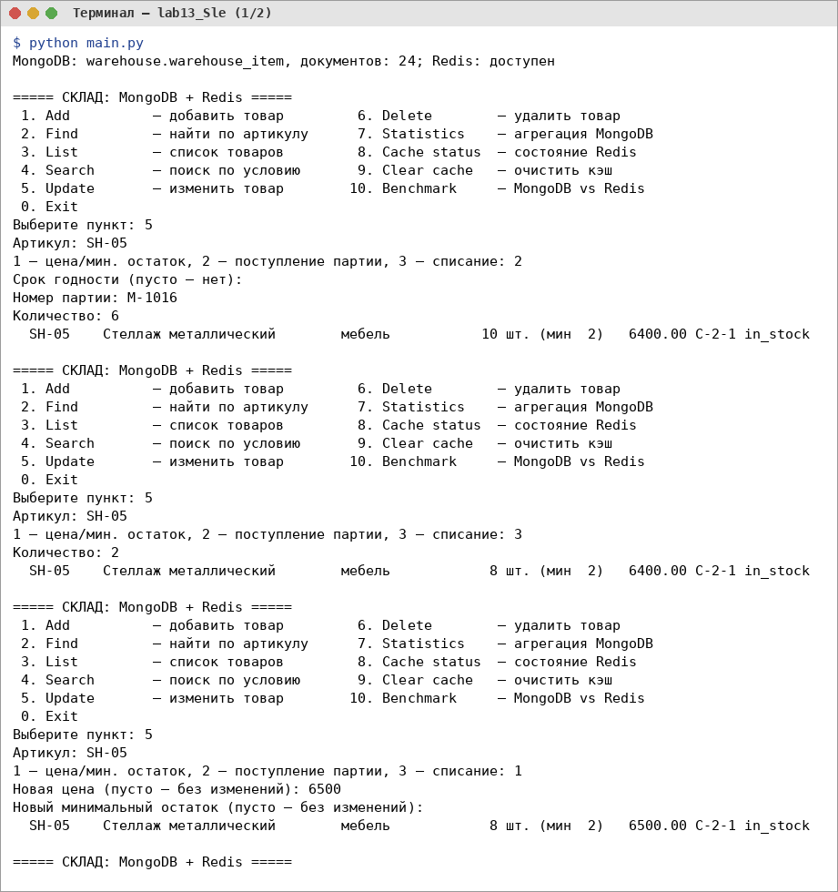
Рисунок 13.19 – Redis Pub/Sub: изменения товара и полученные подписчиком события (часть 1)
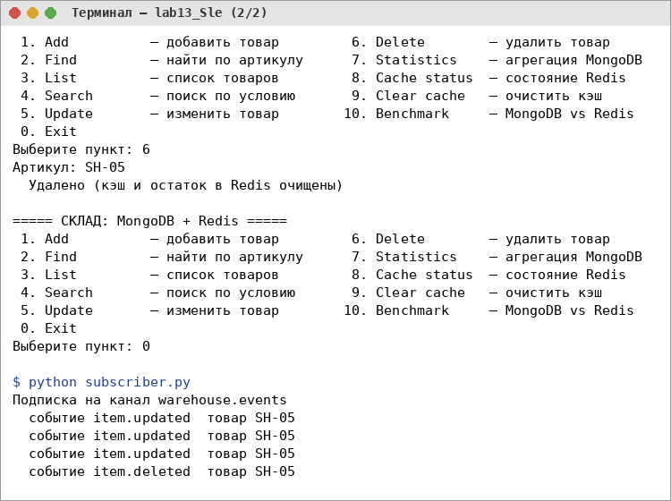
Рисунок 13.20 – Redis Pub/Sub: изменения товара и полученные подписчиком события (часть 2)
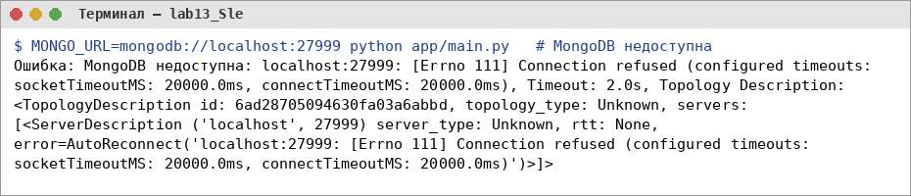
Рисунок 13.21 – Обработка недоступности MongoDB
11. Сравнение моделей данных (доп. задание №3)
Реляционный подход (лабораторная №11): таблицы items, categories, suppliers, item_suppliers, stock_movements; чтобы получить карточку товара с поставщиком и партиями, нужны JOIN нескольких таблиц, зато поставщик хранится один раз и его изменение — одна строка. Документный подход: поставщик, место хранения и партии вложены в документ товара; карточка читается одним запросом без JOIN и удобно отдаётся в API, но данные поставщика дублируются в каждом его товаре и при изменении телефона нужно обновить много документов (update_many). Документная модель удобнее для чтения и гибкой структуры, реляционная — для целостности, отчётов по связям и частых изменений общих данных.
12. Тестирование
Файл tests/conftest.py:
import copy
import sys
from pathlib import Path

import pytest

sys.path.insert(0, str(Path(__file__).resolve().parents[1] / "app"))

from cache import RedisCache # noqa: E402
from mongodb import get_database # noqa: E402
from redis_client import get_redis # noqa: E402
from repository import MongoRepository # noqa: E402
from seed import ITEMS # noqa: E402
from service import WarehouseService # noqa: E402

@pytest.fixture
def service():
db = get_database(name="warehouse_test")
repo = MongoRepository(db)
repo.collection.drop()
repo.create_indexes()
redis_client = get_redis("redis://localhost:6379/14")
redis_client.flushdb()
svc = WarehouseService(repo, RedisCache(redis_client, 120))
for item in ITEMS:
svc.add_item(copy.deepcopy(item))
return svc

Файл tests/test_warehouse.py:
import copy
import time
from datetime import date, datetime

import pytest
import redis

from exceptions import ItemNotFoundError, ValidationError
from mongodb import get_database
from seed import ITEMS

def test_mongodb_connection():
assert get_database(name="warehouse_test").client.admin.command("ping")["ok"] == 1

def test_add_document(service):
item = copy.deepcopy(ITEMS[0])
item.sku = "NB-777"
added = service.add_item(item)
assert len(added.id) == 24 and service.repo.count() == 25

def test_duplicate_sku_rejected(service):
with pytest.raises(ValidationError):
service.add_item(copy.deepcopy(ITEMS[0]))

def test_get_document(service):
item = service.repo.get_by_sku("SR-RS")
assert item.supplier["city"] == "Тверь" and item.batches[0].batch_no == "D-0920"
assert service.repo.get_by_id(item.id).sku == "SR-RS"

@pytest.mark.parametrize("bad_id", ["123", "zzzzzzzzzzzzzzzzzzzzzzzz", None])
def test_invalid_identifier(service, bad_id):
with pytest.raises(ValidationError):
service.repo.get_by_id(bad_id)

def test_update_document(service):
item = service.update_item("PN-BL", price=30, min_stock=10)
assert item.price == 30 and item.status == "in_stock"

def test_delete_document(service):
service.delete_item("TB-120")
with pytest.raises(ItemNotFoundError):
service.repo.get_by_sku("TB-120")
assert service.cache.stock("TB-120") is None

@pytest.mark.parametrize("kind, value, expected", [
("category", "мебель", {"CH-OF", "TB-120", "SH-05", "CB-WD"}),
("city", "Тверь", {"MLK-32", "KF-1", "TV-5", "SR-RS", "BT-82"}),
("tag", "хит", {"NB-001", "MN-027", "PP-A4", "CH-OF"}),
("price", "10000-20000", {"TB-120", "CB-WD"}),
])
def test_filters(service, kind, value, expected):
assert {i.sku for i in service.search(kind, value)} == expected

def test_sort_and_limit(service):
top = service.repo.top_expensive(3)
assert [i.sku for i in top] == ["NB-001", "MN-027", "CB-WD"]
expiring = service.repo.expiring_before(datetime(2026, 10, 25))
assert [i.sku for i in expiring] == ["KF-1", "MLK-32"]

def test_aggregation(service):
by_category = {r["_id"]: r for r in service.repo.stats_by_category()}
assert by_category["мебель"]["units"] == 14
months = {r["_id"]: r["units"] for r in service.repo.expiring_by_month()}
assert months["2026-10"] == 120

def test_redis_write_and_read(service):
service.cache.set_item("TEST", {"a": 1})
assert service.cache.get_item("TEST") == {"a": 1}
assert service.cache.stock("NB-001") == 12

def test_cache_aside(service):
assert service.get_item("BT-82")[1] == "MongoDB"
assert service.get_item("BT-82")[1] == "Redis"

def test_ttl(service):
service.cache.ttl = 1
service.get_item("ST-24")
assert 0 < service.cache.ttl_of("ST-24") <= 1
time.sleep(1.2)
assert service.get_item("ST-24")[1] == "MongoDB"

def test_cache_invalidation(service):
service.get_item("CH-OF")
service.update_item("CH-OF", price=7990)
data, source = service.get_item("CH-OF")
assert source == "MongoDB" and data["price"] == 7990

def test_write_off_fefo(service):
item = service.write_off("MLK-32", 40)
assert [b.quantity for b in item.batches] == [0, 40] # сначала партия с ранним сроком
with pytest.raises(ValidationError):
service.write_off("MLK-32", 1000)

def test_receive_batch_updates_stock_hash(service):
service.receive_batch("MS-010", "P-1015", 20, None)
assert service.stock_of("MS-010") == (23, "Redis")
assert "MS-010" not in service.cache.low_skus()

def test_works_without_redis(service):
service.cache.r = redis.Redis(port=6399, socket_timeout=0.2, socket_connect_timeout=0.2)
data, source = service.get_item("NB-001")
assert source == "MongoDB" and data["sku"] == "NB-001"

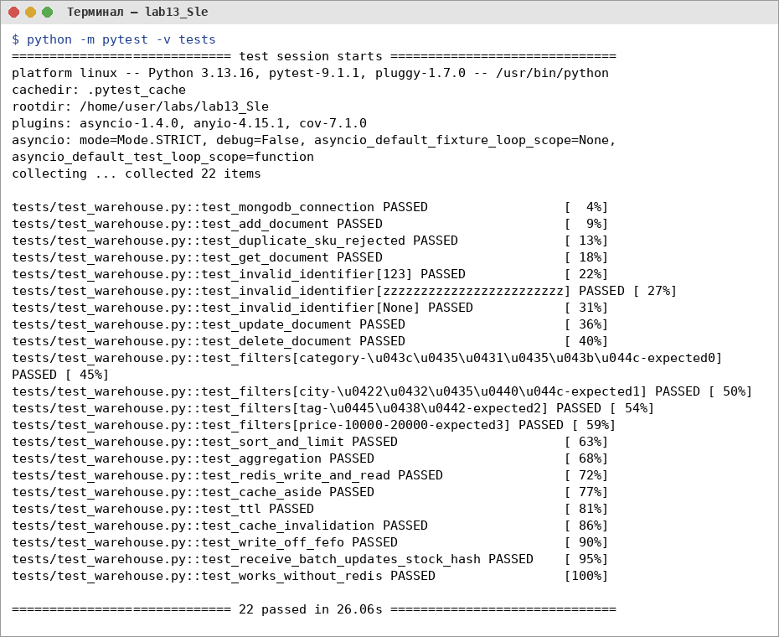
Рисунок 13.22 – Результаты автоматизированных тестов
Проверены все 12 пунктов методички: подключение к MongoDB, добавление, получение, изменение и удаление документа, фильтрация, агрегирующий запрос, запись и чтение Redis, Cache-Aside, TTL, инвалидирование; дополнительно — некорректный идентификатор, дубликат, списание по сроку годности и работа без Redis.
13. Проверка в Docker
Образ консольного приложения собран; MongoDB и Redis запущены в контейнерах, приложение выполнено командой docker compose run: созданы индексы, загружены 24 документа, выполнена агрегация. Публикация портов MongoDB и Redis на хост убрана: они нужны только приложению внутри сети compose (это и безопаснее, и не конфликтует с локальными серверами).
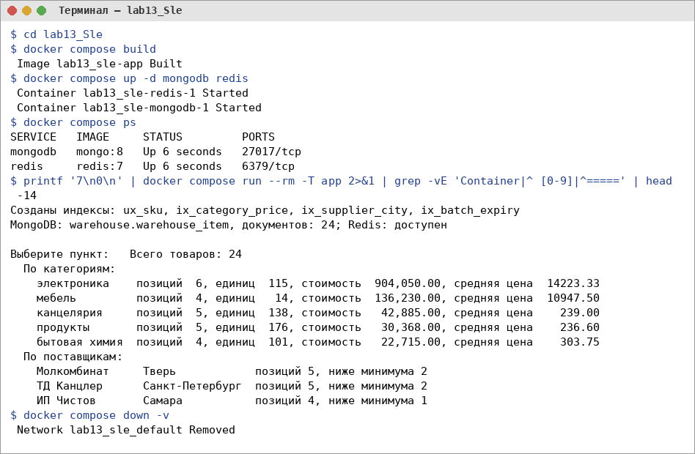
Рисунок 13.23 – Сборка образа, запуск контейнеров и проверочные запросы
14. Ответы на контрольные вопросы
1. Что такое NoSQL?
Класс нереляционных систем хранения (документные, key-value, колоночные, графовые), в которых данные не обязаны укладываться в таблицы с жёсткой схемой.
2. Чем документная БД отличается от реляционной?
Данные хранятся как самодостаточные документы со вложенными объектами и массивами; связанные данные часто находятся внутри документа, а не в отдельных таблицах с JOIN.
3. Что такое MongoDB?
Документная NoSQL СУБД, хранящая BSON-документы в коллекциях, с богатым языком запросов, индексами и aggregation pipeline.
4. Что такое collection?
Набор документов, аналог таблицы; в работе — warehouse_item.
5. Что такое document?
Запись в формате BSON (JSON-подобная) с полями, вложенными объектами и массивами — один товар склада.
6. Для чего используется _id?
Уникальный идентификатор документа (по умолчанию ObjectId), первичный ключ коллекции с автоматическим индексом.
7. Чем документ отличается от строки SQL-таблицы?
Документ может содержать вложенные объекты и массивы, а разные документы коллекции — разный набор полей; строка таблицы плоская и соответствует схеме.
8. Что такое embedded document?
Вложенный документ внутри поля, например supplier: {name, city, contact} или location: {zone, rack, shelf}.
9. Зачем нужны массивы в MongoDB?
Для хранения списков внутри документа (партии товара, теги) без отдельной таблицы; по элементам массива можно искать и индексировать.
10. Как выполнить INSERT?
insert_one(document) или insert_many([...]); метод возвращает идентификатор вставленного документа.
11. Как выполнить SELECT-аналог в MongoDB?
find(filter, projection) с последующими sort(), limit(), skip(); find_one() — один документ.
12. Как изменить документ?
update_one/update_many с операторами $set, $inc, $push или find_one_and_update/replace.
13. Как удалить документ?
delete_one(filter) или delete_many(filter).
14. Что такое MongoDB query?
Документ-фильтр с условиями и операторами ($gte, $lte, $in, $regex, $elemMatch, $expr), которым должны удовлетворять документы.
15. Что такое aggregation pipeline?
Последовательность стадий ($match, $group, $sort, $project, $unwind, $lookup, $limit), каждая из которых преобразует поток документов.
16. Для чего используется $match?
Фильтрует документы на стадии конвейера, как WHERE.
17. Для чего используется $group?
Группирует документы по ключу и вычисляет агрегаты ($sum, $avg, $min, $max, $first), как GROUP BY.
18. Для чего используется $sort?
Сортирует документы конвейера по одному или нескольким полям.
19. Для чего используется $unwind?
Разворачивает массив: для каждого элемента создаётся отдельный документ — в работе так анализируются партии товаров.
20. Для чего используется $lookup?
Выполняет соединение с другой коллекцией (аналог LEFT JOIN).
21. Что такое индекс MongoDB?
B-дерево по значениям полей (в том числе вложенных и элементов массивов), позволяющее искать без полного просмотра коллекции.
22. Какие преимущества дают индексы?
Быстрый поиск и сортировка: в эксперименте запрос по supplier.city и price перешёл с COLLSCAN 20 000 документов на IXSCAN 276 документов.
23. Какие недостатки у большого количества индексов?
Дополнительная память и диск, замедление вставок и изменений, ведь каждый индекс нужно обновлять.
24. Можно ли полностью заменить PostgreSQL MongoDB?
Технически часто да, но для сильно связанных данных, сложных отчётов с JOIN и строгих ограничений целостности реляционная БД удобнее и надёжнее.
25. Когда MongoDB предпочтительнее реляционной БД?
Когда данные естественно представлены документами, структура меняется, объекты читаются целиком, нужна горизонтальная масштабируемость.
26. Что такое Redis?
In-memory хранилище key-value с богатыми структурами данных, TTL, Pub/Sub; используется как кэш, счётчики, очереди, хранилище сессий.
27. Почему Redis работает очень быстро?
Данные в оперативной памяти, простые операции O(1)/O(log n), однопоточная обработка команд без блокировок, лёгкий протокол.
28. Что такое key-value?
Модель, в которой значение хранится и извлекается по уникальному ключу.
29. Какие типы данных поддерживает Redis?
String, Hash, List, Set, Sorted Set, а также Stream, Bitmap, HyperLogLog, Geo.
30. Что такое Redis String?
Значение-строка (или число, или сериализованный JSON) по ключу; в работе — карточка товара item:{sku}.
31. Что такое Redis Hash?
Словарь полей и значений под одним ключом; в работе — warehouse:stock (артикул → остаток).
32. Что такое Redis List?
Упорядоченный список с добавлением в начало и конец; в работе — последние поисковые запросы.
33. Что такое Redis Set?
Неупорядоченное множество уникальных значений; в работе — артикулы ниже минимального остатка.
34. Что такое Sorted Set?
Множество, элементы которого упорядочены по числовому score; в работе — рейтинг популярных товаров.
35. Что такое TTL?
Время жизни ключа в секундах; после него ключ удаляется автоматически.
36. Зачем TTL нужен в кэшировании?
Чтобы кэш со временем обновлялся даже без явного инвалидирования и не занимал память устаревшими данными.
37. Что произойдёт после истечения TTL?
Ключ исчезнет, следующий запрос будет cache miss и загрузит свежие данные из MongoDB.
38. Можно ли хранить JSON в Redis?
Да, как строку (json.dumps), либо разложив по полям Hash, либо с модулем RedisJSON.
39. Чем Redis отличается от MongoDB?
Redis — быстрое хранилище в памяти с доступом по ключу; MongoDB — дисковая документная БД с запросами по любым полям и агрегацией.
40. Может ли Redis использоваться как основная БД?
Для небольших и простых данных — да (с AOF/RDB), но обычно он вспомогательное хранилище из-за ограничений памяти и запросов.
41. Что произойдёт при нехватке оперативной памяти?
Redis начнёт вытеснять ключи по политике maxmemory-policy (например, allkeys-lru) или откажет в записи с ошибкой OOM.
42. Что такое кэш?
Быстрое промежуточное хранилище копий часто используемых данных.
43. Зачем нужен кэш?
Уменьшить время ответа и нагрузку на основную БД.
44. Что такое Cache-Aside?
Приложение читает из кэша, при промахе — из БД с записью в кэш; при изменении удаляет ключ кэша.
45. Что такое cache hit?
Данные найдены в кэше.
46. Что такое cache miss?
Данных в кэше нет, нужно обратиться к основному хранилищу.
47. Что такое cache invalidation?
Удаление устаревшей записи кэша после изменения источника данных.
48. Почему кэш может содержать устаревшие данные?
Данные в БД изменились, а копия в кэше осталась прежней до истечения TTL или инвалидирования.
49. Что произойдёт, если вообще не удалять кэш после UPDATE?
Пользователи до истечения TTL будут получать старые значения — например, прежнюю цену или остаток.
50. Зачем нужен TTL?
Ограничивает срок жизни возможно устаревших данных и освобождает память.
51. Что такое cache stampede?
Ситуация, когда после истечения ключа множество запросов одновременно идут в БД за одним и тем же объектом; в эксперименте — 29 обращений вместо одного.
52. Как уменьшить количество обращений к основной БД?
Кэширование, блокировка при заполнении кэша (SET NX), предварительный прогрев, увеличение TTL для редко меняющихся данных.
53. Всегда ли использование Redis ускоряет приложение?
Нет: для редко запрашиваемых данных, при низкой доле попаданий или удалённом Redis выигрыш может отсутствовать, а сложность растёт.
54. Какие данные не стоит кэшировать?
Часто изменяющиеся данные, требующие строгой актуальности (баланс, остаток при оформлении заказа), персональные секреты, редко используемые данные.
55. Что важнее: скорость или актуальность данных?
Зависит от данных: для каталога допустима небольшая задержка обновления, для остатков при списании нужна актуальность — их проверяют в основной БД.
56. Почему MongoDB и Redis могут использоваться одновременно?
Они решают разные задачи: MongoDB — постоянное хранение документов, Redis — быстрый доступ к горячим данным и счётчики.
57. Почему Redis обычно не заменяет основную БД?
Ограничен памятью, не поддерживает сложных запросов по произвольным полям, слабее гарантии долговечности.
58. Что должно происходить при недоступности Redis?
Приложение должно продолжать работать напрямую с MongoDB, пусть медленнее — это реализовано и проверено тестом.
59. Что должно происходить при недоступности MongoDB?
Приложение должно сообщить об ошибке хранилища; можно отдавать данные из кэша только для чтения, но изменения невозможны.
60. Как определить, какие данные следует хранить в MongoDB, а какие — в Redis?
Источник истины, полные документы и история — MongoDB; часто читаемые копии, счётчики, рейтинги, последние действия и временные данные — Redis.
15. Вывод
Разработано приложение «Склад — товары», в котором MongoDB хранит документы товаров со вложенными объектами поставщика и места хранения и массивами партий и тегов, а Redis обеспечивает быстрый доступ: кэш карточек по стратегии Cache-Aside с TTL и инвалидированием, остатки по артикулу в Hash, рейтинг популярности, последние поиски, блокировку от cache stampede и события Pub/Sub. Реализованы 14 запросов MongoDB, включая четыре агрегирующих, четыре индекса с проверкой через explain, benchmark и 22 автотеста. Технологии дополняют друг друга: MongoDB — источник истины, Redis — ускоритель и хранилище временных данных.

